气体数据采集情况说明
实验员姓名：____刘志坤________
实验日期：__2025/1/7 18.00-20.40___________
气体名称：___牛肉（第二天）（附样品照片）
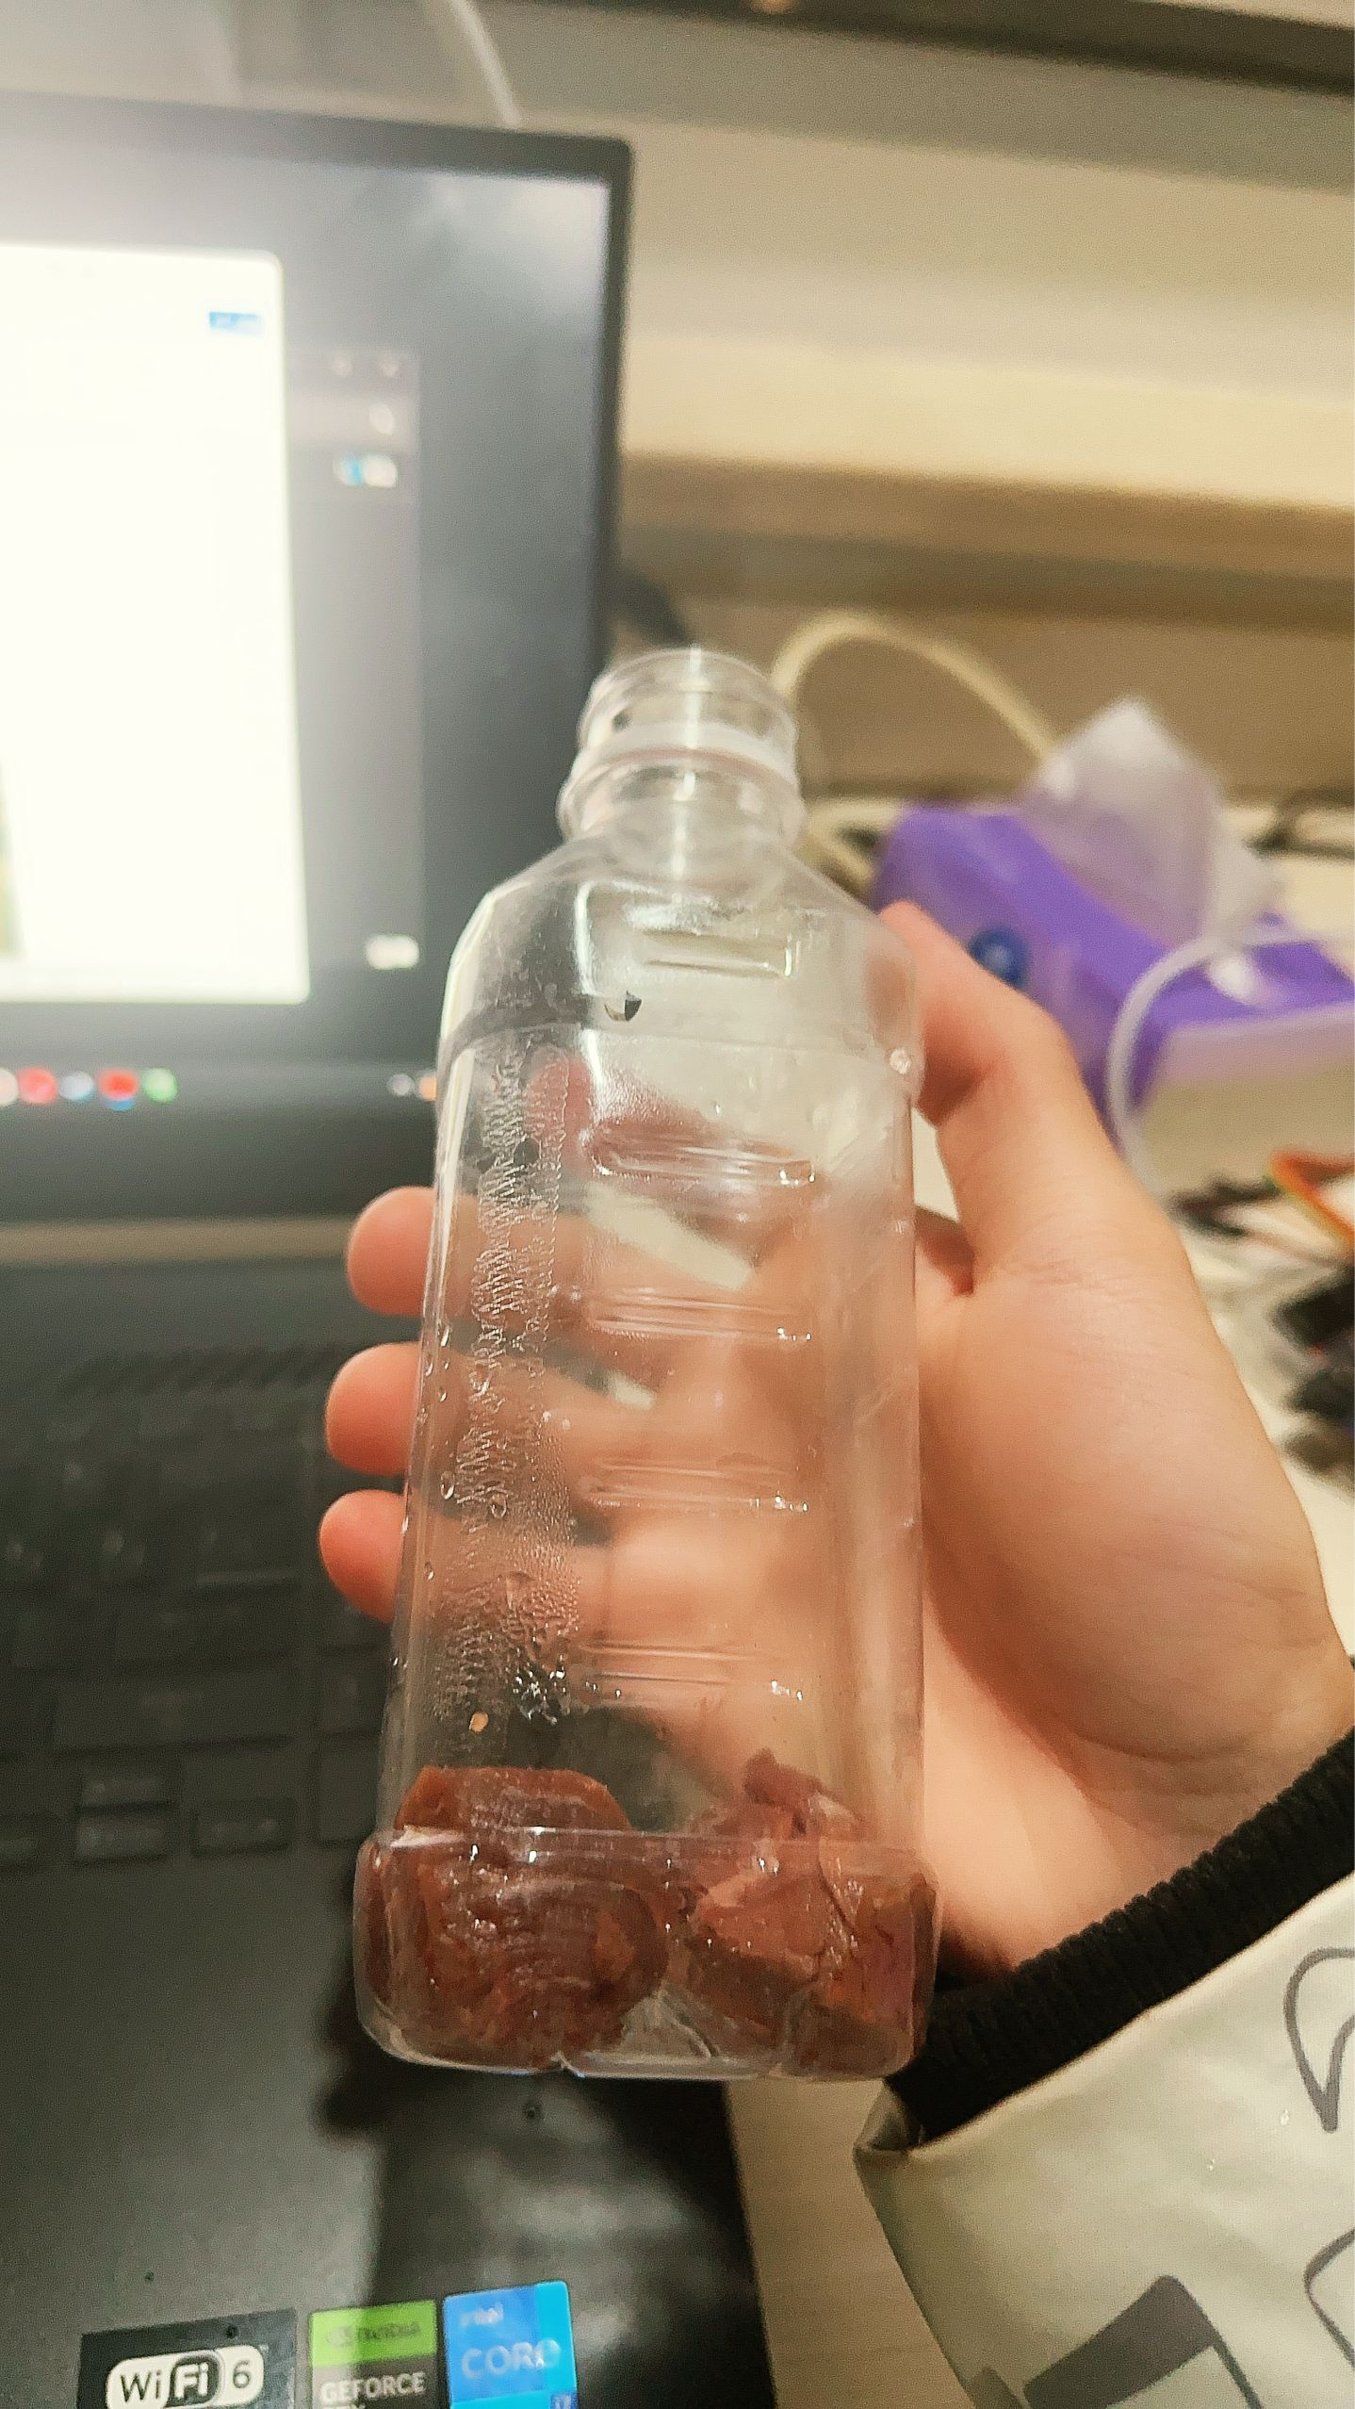
测量数据：见附录
实验备注：
实验出了一点差错，中途有一些数据在存储的时候出现了意外，所以采集的组数变多了。多采集了一个小时，采集有效组数为17组，可视化结果出来情况还不错，与第一天对比还是有变化的，气味闻起来已经可以闻到一些不好的气味，但是可以接受，无法判断它是否变质。_____________________________________________________________________________________________________________________________________________________________________________________________________________________________________________________________________________________________________________________________________________________________________________________________________________________________________

